Уважаемые дамы и господа!
Приглашаем Вас провести незабываемый вечер в удивительно красивейшем и живописном месте: старинной дворянской усадьбе
«СКОРНЯКОВО-АРХАНГЕЛЬСКОЕ»
Большой каминный зал ресторации "Бальмонтъ" - место, где вечера проходят в атмосфере XIX столетия.
«БАЛЬМОНТ» - это уникальное место: высокие потолки с дубовыми балками, антикварная мебель, посуда, подсвечники - то, что придаёт большому каминному залу неповторимость и очарование.
25 ноября 16:00
Музыка в особняках
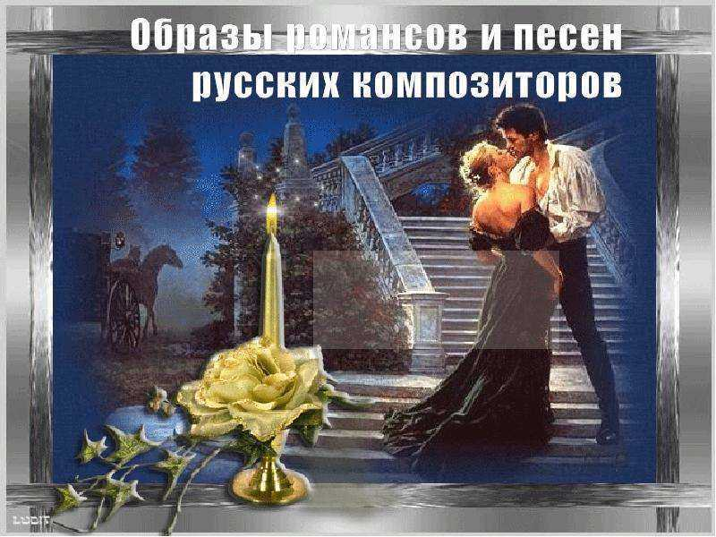
«ВЕЧЕР РУССКОГО РОМАНСА И ЭСТРАДНОЙ ПЕСНИ»
Лауреаты международных конкурсов:
Солистка Московского государственного академического детского музыкального театра имени Н. И. Сац
МАРИЯ ЧУДОВСКАЯ – МЕЦЦО-СОПРАНО (Москва)
Солист Москонцерта
ИЛЬЯ УШУЛЛУ – БАС (Москва)
Солист Москонцерта
ВЛАДИМИР СЕДОВ – ФОРТЕПИАНО (Москва)

В программе: старинный городской романс и хиты советской эстрады.
( С. Пожлаков, М. Магомаев, А.Бабаджанян, О. Фельцман, Е. Птичкин,
Д. Тухманов, А. Зацепин, Н. Харито, Э. Абаза, Б. Фомин, А. Алябьев и другие)
Как бы ни менялась жизнь на протяжении последнего времени, есть вечные ценности. Песни, романсы, баллады были и остаются ничем не заменимой частью русской культуры. Доступные самым широким кругам общества, они волнуют и тех, кто равнодушен к другим видам искусства, и людей искушенных в философии, науке, поэзии, музыке.
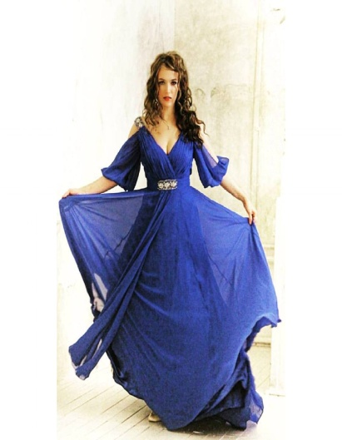
Русский романс… В чём заключается притягательная сила и чарующая прелесть его? Романс - это песня-вздох, песня-откровение, выражающая всё, что наболело на сердце, что тревожит и уснуть не даёт.
Русский романс… Он полон очарования и светлой грусти. Встреча с ним всегда приятна и желанна.
Русский романс… Любимый и забытый, популярный, томительный, рвущий душу, грустный и даже жестокий, волнующий, удивительный.

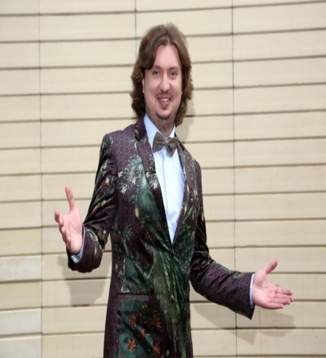
Романс – удивительный жанр. Возникший на волне веяний романтизма, он и сегодня не утратил своей популярности. Романсовая лирика затрагивает самые тончайшие психологические переживания, многообразные чувства, находит отклик в каждом сердце
И нет конца этим эпитетам! Будто слова соревнуются в попытке более точно определить суть романса и разгадать секрет его неувядающей популярности. Давайте и мы с вами сегодня прикоснемся к его тайне. И я надеюсь, у вас появится свое отношение к этому жанру, и к сказанным уже словам-определениям добавятся те, что подскажет вам ваше сердце.

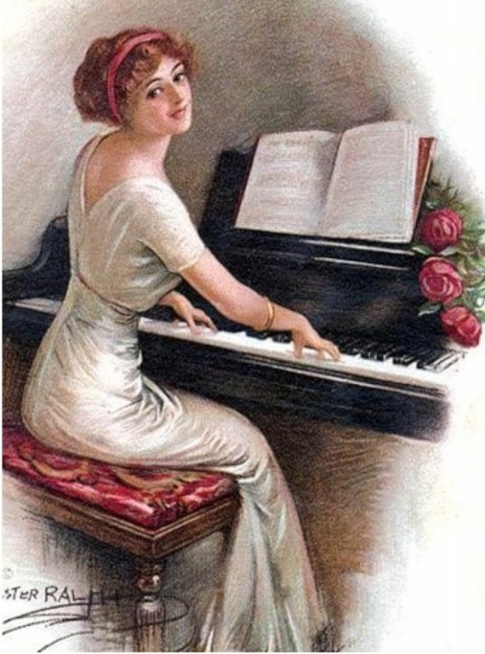
Грустит романс тревожно и светло,
И к вам непостижимо в слове каждом
Приходит откровение само,
Как вы в мою судьбу вошли однажды.
Мало кто из композиторов устоял перед возможностью глубоко личностного, почти интимного высказывания, не возможного, кроме романса, ни в одном ином жанре. «Меня очень вдохновляет поэзия, – признавался Сергей Рахманинов. – После музыки я больше всего люблю поэзию… У меня всегда под рукой стихи. Поэзия вдохновляет музыку, ибо в самой поэзии много музыки. Они – как сестры-близнецы». Поэтическое слово Пушкина, Баратынского, Тютчева, Фета, Лермонтова навсегда слилось с музыкальным его воплощением в романсах Глинки, Гурилева, Варламова, Чайковского, Рахманинова.
Вечер русского романса и эстрадной песни в усадьбе приобретает особое звучание благодаря неповторимой атмосфере старинного уютного зала.
Что вас ждет:
- экскурсия по усадьбе ;
- атмосфера салонного вечера XIX века ;
- ведущая с театральными этюдами, поэзией, воспоминаниями;
- русские романсы в исполнении солистов Москонцерта;
- викторина с самостийными настойками при участии виночерпия;
Усадьба Скорняково -Архангельское — это место с интереснейшей историей. Она насчитывает несколько веков, а некоторые события относят нас к ещё более древним временам. И мы с удовольствием расскажем вам эту историю. В штате усадьбы работает профессиональный экскурсовод, который вместе с вами совершит увлекательное путешествие сквозь эпохи. Вы узнаете о скифских курганах, находящихся неподалёку от усадебного комплекса, о священнике, служившем в храме Михаила Архангела, причисленном позднее к лику святых. Перед вами пройдут жизни владельцев усадьбы: представителей благородных и достойных фамилий царской России. Вы переживете рост, расцвет, упадок и возрождение старинного дворянского гнезда, которое перестанет быть для вас просто точкой на карте, а превратится в место, дорогое вашему сердцу. Дорогих гостей принято приглашать к столу. Своих мы угощаем блюдами от шеф-повара ресторации «Бальмонтъ». Лучшие рецепты европейской и русских кухонь сочетают в себе западную изысканность и родную широту души. Самостийные настойки занимают в меню особое место. Их мы готовим по старинным рецептам, тщательно соблюдая технологии. Из сорока видов настоек каждый может найти угощение на свой вкус.
ВСЕГО 80 МЕСТ! Будет организован автобус от ОЦКНТ за дополнительную плату…
Цена билетов до 14 ноября 1500 - 2000 руб. с 14 по 24 ноября – 1700-2200 руб.
Справки и заказ билетов по телефону: 71-21-34, 8-904-289-21-34;
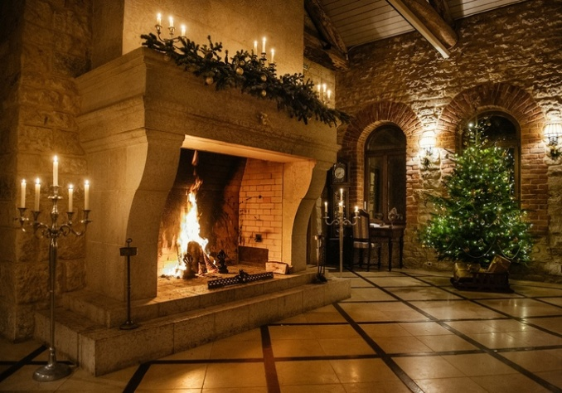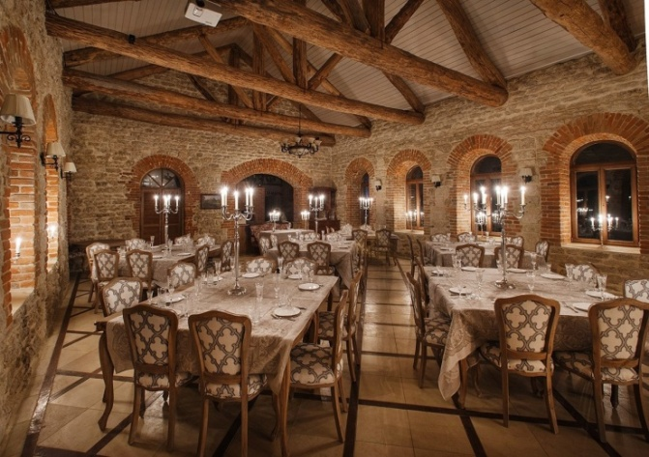
Я счастлив тем, что встретил Вас,
Неповторимый и прекрасный!
И значит, жил я не напрасно…Благодарю, волшебный мой РОМАНС! 